THÔNG BÁO MỜI CHÀO GIÁ

Gói thầu: “Cung cấp trang phục cho người lao động tại Tổng công ty Cảng hàng không Việt Nam - CTCP”

Tổng công ty Cảng hàng không Việt Nam-CTCP tổ chức mời chào giá gói thầu “ Cung cấp trang phục cho người lao động tại Tổng công ty Cảng hàng không Việt Nam - CTCP”
Đề nghị các cơ quan, đơn vị quan tâm nghiên cứu và gửi Hồ sơ chào giá theo các yêu cầu sau đây:
- Thông tin chung về yêu cầu chào giá:
- Yêu cầu đối với hàng hóa: Đơn vị chào giá cung cấp thông tin chi tiết các mẫu thiết kế, quy cách may đo, mẫu vải, chất lượng, số lượng theo yêu cầu (HSYC).
- Đánh giá từng loại chất lượng, mẫu mã sản phẩm.
- Thời gian thực hiện hợp đồng: 03 tháng kể từ ngày hợp đồng có hiệu lực.
- Giá chào: đề nghị chào giá trọn gói cho từng loại sản phẩm trang phục công tác. Giá chào phải bao gồm toàn bộ các chi phí, thuế GTGT liên quan.
- Đồng tiền chào giá, thanh toán: đồng Việt nam (VNĐ).
- Phương thức thanh toán: Đề nghị chào giá chi tiết phương thức thanh toán. Chủ đầu tư không chấp nhận tạm ứng ≥ 30% giá trị hợp đồng.
- Yêu cầu về thiết kế sản phẩm : Phụ lục (HSYC) đính kèm
- Yêu cầu về tiêu chuẩn vải, phụ kiện: Phụ lục (HSYC) đính đèm
- Thông tin liên hệ nhận HSYC
- Tổng công ty Cảng hàng không Việt Nam-CTCP
- Ban: Tổ chức - Nhân sự
- Tel: 083.8485.383- 2379
- Thời gian, địa điểm nộp hồ sơ chào giá:
- Thời hạn nộp hồ sơ chào giá, hạn chót: 10 giờ 00 ngày 01/02/2019.
- Quy cách hồ sơ chào giá: Hồ sơ chào giá phải được lập và ký bởi đại diện có thẩm quyền cơ quan, đơn vị đóng dấu. Hồ sơ đảm bảo để trong phong bì kín, còn nguyên niêm phong, đóng dấu. Chủ đầu tư không chấp nhận các hồ sơ chào giá không đúng yêu cầu hoặc hồ sơ chào giá được nộp thông qua email, fax.
- Địa điểm nhận hồ sơ chào giá:
  - Địa chỉ: Tổng công ty Cảng hàng không Việt Nam-CTCP
  - Fax, email: 083-8.485.383 - vanthubantcns@vietnamairport.vn
  - Ban Tổ Chức – Nhân Sự - Lầu 5 (Tòa nhà Văn phòng ACV)
- Yêu cầu đối với nhà cung cấp:
- Có đăng ký doanh nghiệp/đăng ký hoạt động hợp pháp.
- Không đang tranh chấp, khiếu kiện, xung đột quyền lợi với Tổng công ty Cảng hàng không Việt Nam-CTCP.
- Nhà cung cấp phải đảm bảo các yêu cầu chung về năng lực, kinh nghiệm sản xuất kinh doanh cũng như các yêu cầu về năng lực tài chính lành mạnh trong 03 năm gần nhất (Tài sản ròng trong năm gần nhất > 0, doanh thu trung bình trong 03 năm 2015-2017 phải đạt tối thiểu là 60 tỷ VNĐ/ năm).

---------------------------------------------- & -----------------------------------------------

PHỤ LỤC : YÊU CẦU VỀ THIẾT KẾ SẢN PHẨM:

TT | Tên sản phẩm | Mô tả sản phẩm
1 | Sơ mi nam  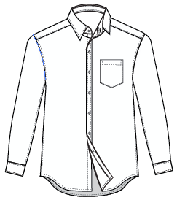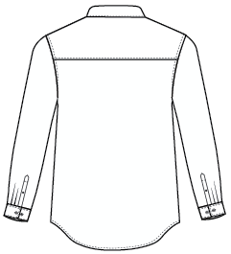 | - Áo sơ mi nam dài tay cổ đức.  - Túi ngực trái đáy nhọn.  - Măng séc tay nguýt tròn.  - Vòng nách, sườn, cầu vai, vai con ép keo tiêu đảm bảo đường may êm phẳng.
2 | Sơ mi nữ  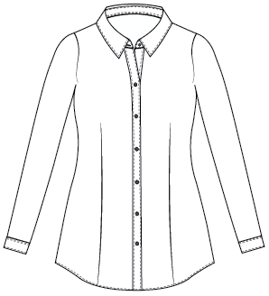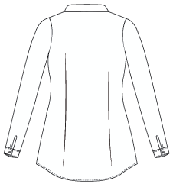 | - Áo sơ mi nữ dài tay cổ đức.  - Nẹp rời.  - Chiết ly : thân trước 2 ly, thân sau 2 ly.  - Măng séc tay nguýt tròn.
3 | Áo Veston nam  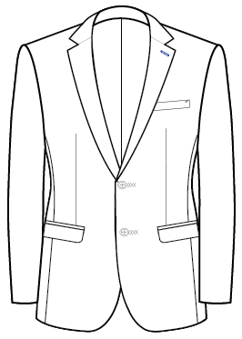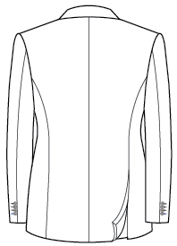 | - Áo veston nam 2 khuy vạt tròn, cổ chữ K.  - Thân trước có túi ngực bên trái. Thân trước dưới có 2 túi cơi, túi có nắp.  - Cửa tay áo thùa 4 khuyết, khuyết cuối cửa tay và khuyết ve thùa chỉ màu xanh.  - Vải lót áo dệt chìm logo ACV.
4 | Quần âu nam | - Quần âu nam ống đứng.  - Cạp quần quai nhê nhọn, có cúc cài trong.  - Thân sau có 2 túi 2 viền.  - Thân trước trong có lót gối.
TT | Tên sản phẩm | Mô tả sản phẩm
5 | Áo veston nữ  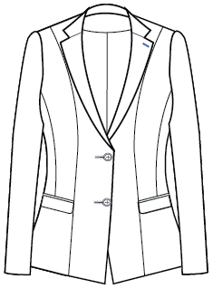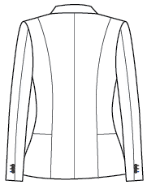 | - Áo veston nữ 2 khuy, vạt vuông, cổ chữ K.  - Thân trước dưới có 2 túi cơi, túi có nắp.  - Cửa tay có 4 khuyết, khuyết cuối cửa tay và khuyết ve thùa chỉ màu xanh.  - Thân trước, thân sau xử lý đường cắt 3D từ vai con xuống gấu.  - Vải lót áo co dãn dệt chìm logo ACV.
6 | Juyp nữ  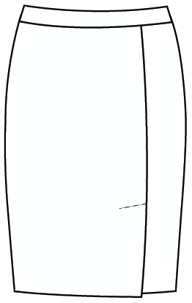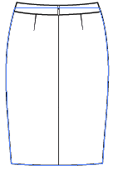 | - Juyp nữ dáng suông gọn, chiều dài qua gối người mặc.  - Xẻ ở phần thân trước.  - Vải Gen nịt bụng bên trong.  - Vải lót co dãn dệt chìm logo ACV.
7 | Quần âu nữ | - Quần âu nữ dáng côn đứng.  - Cạp quần quai nhê vuông, có khuy móc trong.  - Thân trước có 2 túi chéo.  - Thân sau có 2 túi cơi giả.
8 | Bộ áo dài  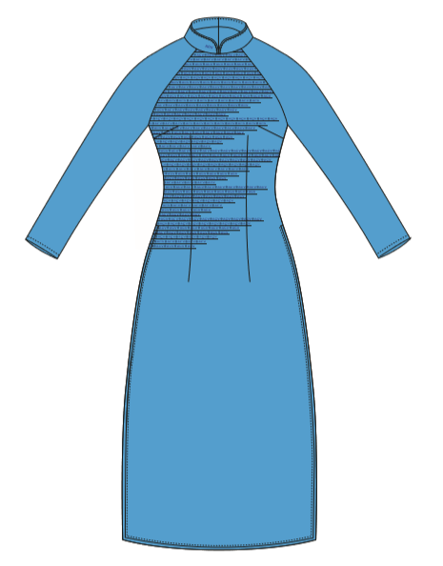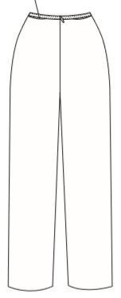 | - Kiểu áo truyền thống cài khuy bấm ở ngực và sườn áo.  - Nền xanh , in họa tiết ACV ở thân áo.  - Tà áo, cửa tay may viền lé màu xanh.  - Quần màu trắng, ống quần vừa phải, có túi điện thoại bên hông quần.
TT | Tên sản phẩm | Mô tả sản phẩm
9 | Đầm bầu  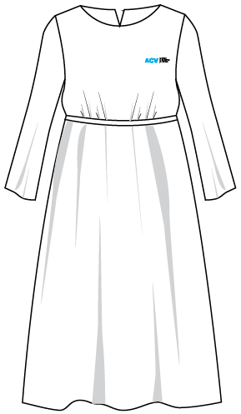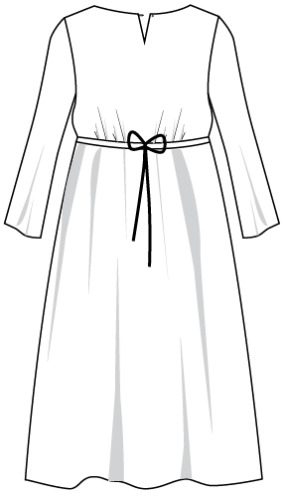 | - Đầm bầu dáng xòe, chiều dài qua đầu gối, có lót.  - Thắt đai chân ngực, có thể điều chỉnh dây buộc theo độ tuổi của thai.  - Ngực thân trước có thêu logo ACV theo màu nhận diện thương hiệu.
10 | Cà vạt nam | - Nền màu xanh dệt logo chìm.  - Bản nhỏ.  - Có dây kéo khóa.
11 | Nơ  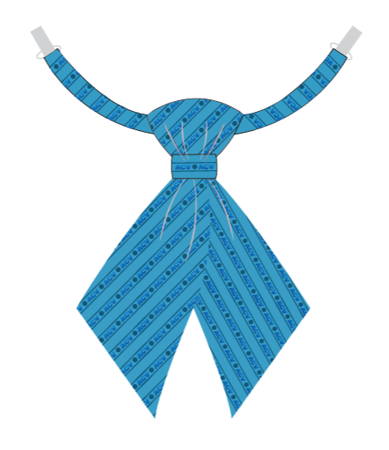 | - Nền mầu xanh dệt logo chìm sang trọng.  - Dáng nơ đan chéo xếp chồng, khoen cài thuận tiện.
12 | Khăn  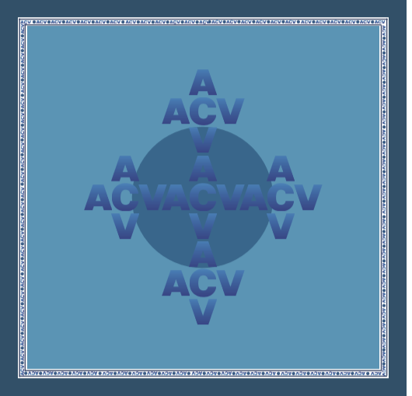 | Nền mầu xanh in logo chìm cách điệu.
13 | Áo BHLĐ Lái xe  Áo BHLĐ Bốc xếp  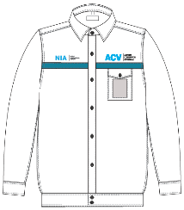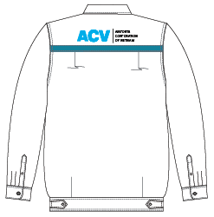 | - Áo bo đai dài tay, cổ đức, hai bên hông áo có cá đai cài cúc.  - Thân trước bổ cầu ngực, có túi đựng thẻ.  - Ngực trái, cầu vai thân sau thêu logo ACV.  - Ngực phải có nhám dính gắn tên gắn tên cảng.  - Chân cầu vai thân trước và thân sau có dây phản quang màu xanh.  - Cầu vai thân sau có xếp ly cạnh.
TT | Tên sản phẩm | Mô tả sản phẩm
14 | Áo khoác BHLĐ Lái xe, Áo khoác BHLĐ Bốc xếp  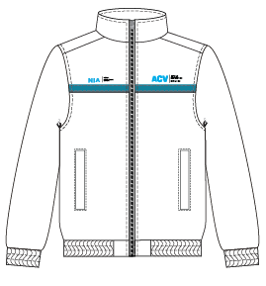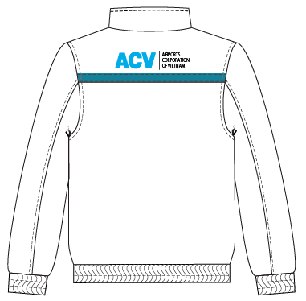 | - Áo có nẹp kéo khóa, chần chun bo đai gấu, chun cửa tay.  - Áo 5 lớp, lót áo có thể tháo rời.  - Thân trước có bổ túi cơi, miệng túi có cúc bấm.  - Chân cầu vai thân trước và thân sau có dây phản quang màu xanh.  - Ngực trái, cầu vai thân sau thêu logo ACV.  - Ngực phải có nhám dính gắn tên gắn tên cảng.
15 | Quần BHLĐ lái xe  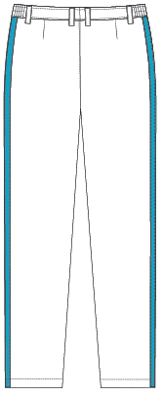 | - Kiểu quần 1 ly ống suông.  - Thân trước có 2 túi chéo.  - Thân sau có chiết ly.  - Chần chun 2 bên hông quần.  - Dải phản quang màu xanh hai bên dọc quần.
16 | Quần BHLĐ bốc xếp | - Kiểu quần 2 ly ống suông.  - Thân trước có 2 túi giả.  - Thân sau chiết ly.  - Chần chun 2 bên hông quần.  - Có dải phản quang màu xanh hai bên dọc quần.
17 | Áo BHLĐ kỹ thuật  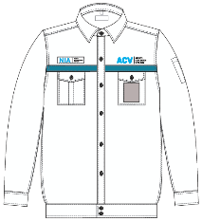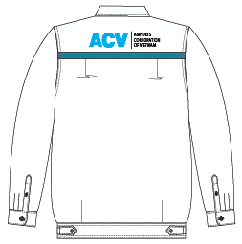 | - Áo BHLĐ bo đai dài tay, cổ đức, hai bên hông áo có cá đai cài cúc, tay trái có túi đựng bút  - Thân trước bổ cầu ngực, có 2 túi ngực.  - Ngực trái, cầu vai thân sau thêu logo ACV.  - Ngực phải có nhám dính gắn tên gắn tên cảng.  - Chân cầu vai thân trước và thân sau có dây phản quang màu xanh.  - Cầu vai thân sau có xếp ly cạnh.
TT | Tên sản phẩm | Mô tả sản phẩm
18 | Quần BHLĐ kỹ thuật  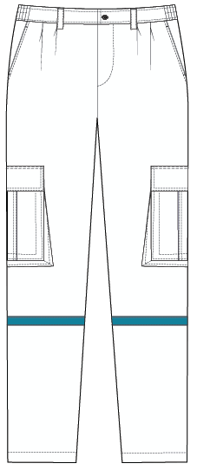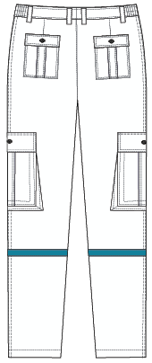 | - Kiểu quần âu 2 ly ống suông.  - Có chun hai bên hông quần.  - Thân trước có 2 túi chéo.  - Thân sau có 2 túi ốp có nắp.  - Túi hộp ngang gối.  - Ống quần may dây phản quang màu xanh.
19 | Áo nam vệ sinh khu vực văn phòng.  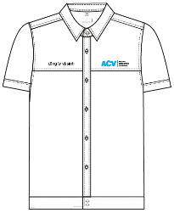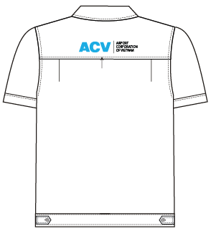 | - Áo BHLĐ bo đai ngắn tay, cổ đức, hai bên hông áo có cá đai cài cúc.  - Thân trước bổ cầu ngực. Cầu vai thân sau có xếp ly cạnh.  - Thân trước trái, thân sau thêu logo ACV.  - Ngực phải có nhám dính gắn tên công ty vệ sinh.
20 | Quần nam vệ sinh khu vực văn phòng.  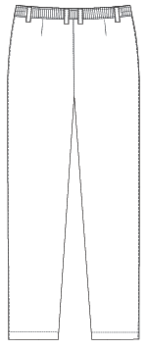 | - Quần BHLĐ có 1 ly thân trước,  - 2 túi chéo,  - Cạp quần có chun thân sau.
21 | Áo nữ vệ sinh khu vực văn phòng  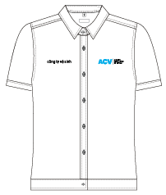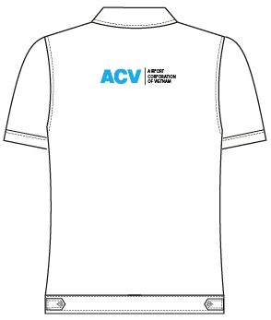 | - Áo BHLĐ bo đai ngắn tay, cổ đức, hai bên hông áo có cá đai cài cúc.  - Thân trước trái, thân sau có thêu logo ACV.  - Ngực phải có nhám dính gắn tên công ty vệ sinh.
TT | Tên sản phẩm | Mô tả sản phẩm
22 | Quần nữ vệ sinh khu vực văn phòng. | - Kiểu quần có hai túi chéo,  - Cạp quần có chun thân sau.
23 | Áo nam vệ sinh khu vực nhà ga.  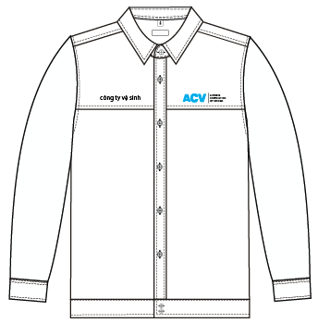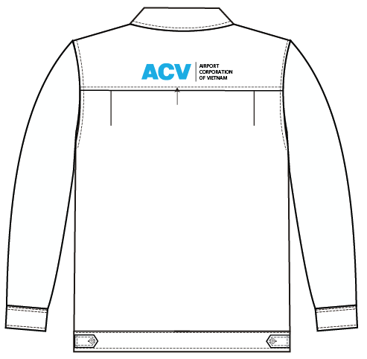 | - Áo BHLĐ bo đai dài tay, cổ đức, hai bên hông áo có cá đai cài cúc.  - Thân trước bổ cầu ngực, cầu vai thân sau xếp ly cạnh.  - Thân trước trái, thân sau thêu logo ACV.  - Ngực phải có nhám dính gắn tên công ty vệ sinh.
24 | Quần nam vệ sinh khu vực nhà ga | - Kiểu quần có 1 ly thân trước,  - 2 túi chéo,  - Cạp quần có chun thân sau.
TT | Tên sản phẩm | Mô tả sản phẩm
25 | Áo vệ sinh khu vực nhà ga nữ.  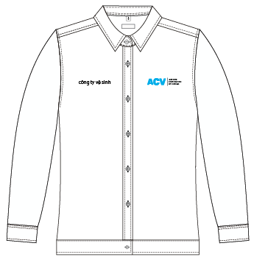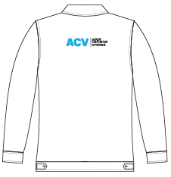 | - Áo BHLĐ bo đai dài tay, cổ đức, hai bên hông áo có cá đai cài cúc.  - Thân trước trái, thân sau có thêu logo ACV.  - Ngực phải có nhám dính gắn tên công ty vệ sinh.
26 | Quần nữ vệ sinh khu vực nhà ga | - Kiểu quần có hai túi chéo,  - Cạp quần có chun thân sau.
27 | Mũ lái xe, bốc xếp mùa hè  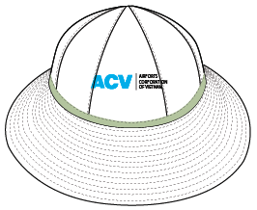 | - Mũ tai bèo có vành mũ rộng che nắng.  - Mặt trước thêu logo ACV.  - Vành mũ có dây phản quang màu xanh.  - Dây mũ có chốt hãm đóng/mở.
28 | Mũ lái xe, bốc xếp mùa đông  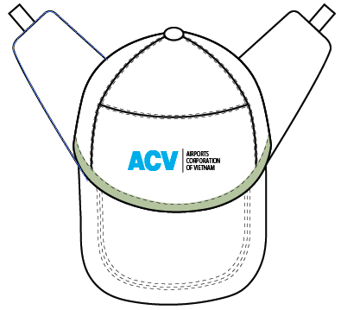 | - Mũ lưỡi trai có vành mũ bằng nỉ che hai bên tai chống lạnh.  - Mặt trước thêu logo ACV.  - Vành mũ có dây phản quang màu xanh.  - Dây mũ có chốt hãm đóng/mở.

PHỤ LỤC :
YÊU CẦU VỀ TIÊU CHUẨN KỸ THUẬT VẢI VÀ PHỤ KIỆN:
- Vải quần áo và phụ kiện đồng phục văn phòng .
TT | Tên vải/phụ kiện | Mô tả vải/phụ kiện
1 | Vải áo sơmi nam | - Thành phần vải : 100% cotton  - Chi số và mật độ sợi (sợi/10cm): CPT50*CPT50, 155*100.  - Kiểu dệt : Jacquard logo chìm.  - Trọng lượng vải (gram/m2) : 117g/sm+/-5%.  - Màu sắc : Trắng.  - Yêu cầu khác : thấm mồ hôi, ít nhăn nhàu, mặt vải mịn.
2 | Vải áo sơmi nữ | - Thành phần vải : 95.5% cotton 4.5% spandex.  - Chi số và mật độ sợi (sợi/10cm):  CPT50*FFT50(40D),155*100.  - Kiểu dệt : Jacquard logo chìm.  - Trọng lượng vải (gram/m2) : 135g/sm+/-5%.  - Màu sắc : Trắng.  - Yêu cầu khác : thấm mồ hôi, ít nhăn nhàu, mặt vải mịn.
3 | Vải veston, quần âu nam | - Thành phần vải : 65% polyester, 25% rayon, 10% wool.  - Chi số và mật độ sợi (sợi/10cm): 50S/2*32S/1, 102*91.  - Kiểu dệt : chéo 2/2  - Trọng lượng vải (gram/m2) : 200gsm+/-5%  - Màu sắc : Màu xanh đen.  - Yêu cầu khác : Mặt vải mịn, không bị sùi lông, ít bám bụi.
4 | Vải veston, quần, juyp nữ | - Thành phần vải : 65% polyester 28% rayon 5% wool 2% spandex.  - Chi số và mật độ sợi (sợi/10cm): 50s/2*32s/1+40SP, 105*93.  - Kiểu dệt : chéo 2/2.  - Trọng lượng vải ( gram/m2) : 195gsm+/-5%  - Màu sắc : Màu xanh đen.  - Yêu cầu khác: Mặt vải mịn, không bị sùi lông, ít bám bụi.
TT | Tên vải/phụ kiện | Mô tả vải/phụ kiện
5 | Vải bộ quần áo dài | - Thành phần vải : 96% Polyester/ 4% spandex.  - Kiểu dệt : Chéo  - Trọng lượng vải (gram/m2) : 195 gsm+/-5%  - Màu sắc :  - Áo dài : In màu xanh theo màu nhận diện thương hiệu, họa tiết ACV.  - Quần: Màu trắng sứ.  - Yêu cầu khác: Vải co giãn mức độ phù hợp dễ cử động.
6 | Vải đầm bầu | - Thành phần vải : 100% polyester.  - Chi số và mật độ sợi (sợi/10cm): 90D*150D, 261*106.  - Kiểu dệt : Chéo.  - Trọng lượng vải (gram/m2) : 207gsm+/-5%.  - Màu sắc : Màu xanh đen.  - Yêu cầu khác: Vải co giãn tự nhiên.
7 | Cà vạt nam | - Thành phần vải : 100% Micorofiber  - Kiểu dệt : Jacquard logo chìm  - Màu sắc : Theo bộ màu nhận diện của ACV  - Yêu cầu khác: Cà vạt có dây kéo tiện dụng.
8 | Nơ | - Thành phần vải : 100% Micorofiber  - Kiểu dệt : Jacquard logo chìm  - Màu sắc : Theo bộ màu nhận diện của ACV
9 | Khăn | - Thành phần vải : 100% Micorofiber  - Kiểu dệt : In cách điệu logo ACV  - Màu sắc : Theo bộ màu nhận diện của ACV

- Vải quần áo và phụ kiện Bảo hộ lao động.
TT | Tên sản phẩm | Mô tả vải/phụ kiện
1 | Vải BHLĐ lái xe | - Thành phần vải : 60%cotton 40%polyester  - Chi số và mật độ sợi (sợi/10cm):  CVC34/2xCVC16,112*56  - Kiểu dệt : Chéo 2/1  - Trọng lượng vải (gram/m2) : 252 gsm+/-5%  - Màu sắc : Màu ghi sáng.  - Yêu cầu khác: vải có độ bền cơ học cao, chống phai màu trong quá trình sử dụng.
2 | Vải BHLĐ bốc xếp | - Thành phần vải : 60%cotton 40%polyester  - Chi số và mật độ sợi (sợi/10cm):  CVC34/2xCVC16,112*56  - Kiểu dệt : Chéo 2/1  - Trọng lượng vải ( gram/m2) : 252 gsm+/-5%  - Màu sắc : Màu xanh đen đậm.  - Yêu cầu khác: vải có độ bền cơ học cao, chống phai màu trong quá trình sử dụng.
3 | Vải BHLĐ kỹ thuật | - Thành phần vải : 60%cotton 40%polyester  - Chi số và mật độ sợi (sợi/10cm):  CVC34/2xCVC16,112*56  - Kiểu dệt : Chéo 2/1  - Trọng lượng vải ( gram/m2) : 252 gsm+/-5%  - Màu sắc : Màu ghi đậm.  - Yêu cầu khác: vải có độ bền cơ học cao, chống phai màu trong quá trình sử dụng.
4 | Vải BHLĐ CN vệ sinh khu văn phòng | - Thành phần vải : 60%cotton 40%polyester  - Chi số và mật độ sợi (sợi/10cm):  CVC34/2xCVC16,112*56  - Kiểu dệt : Chéo 2/1  - Trọng lượng vải ( gram/m2) : 252 gsm+/-5%  - Màu sắc : Màu xanh biển nhạt.  - Yêu cầu khác: vải có độ bền cơ học cao, chống phai màu trong quá trình sử dụng.
TT | Tên sản phẩm | Mô tả vải/phụ kiện
5 | Vải BHLĐ CN vệ sinh khu vực nhà ga | - Thành phần vải : 60%cotton 40%polyester  - Chi số và mật độ sợi (sợi/10cm):  CVC34/2xCVC16,112*56  - Kiểu dệt : Chéo 2/1  - Trọng lượng vải (gram/m2) : 252 gsm+/-5%  - Màu sắc : Màu xanh dương.  - Yêu cầu khác: vải có độ bền cơ học cao, chống phai màu trong quá trình sử dụng.
6 | Vải mũ BHLĐ lái xe | - Thành phần vải : 60%cotton 40%polyester  - Chi số và mật độ sợi (sợi/10cm):  CVC34/2xCVC16,112*56  - Kiểu dệt : Chéo 2/1  - Trọng lượng vải ( gram/m2) : 252 gsm+/-5%  - Màu sắc : giống màu quần áo BHLĐ.  - Yêu cầu khác: vải có độ bền cơ học cao, chống phai màu trong quá trình sử dụng.
7 | Vải mũ BHLĐ bốc xếp | - Thành phần vải : 60%cotton 40%polyester  - Chi số và mật độ sợi (sợi/10cm):  CVC34/2xCVC16,112*56  - Kiểu dệt : Chéo 2/1  - Trọng lượng vải ( gram/m2) : 252 gsm+/-5%  - Màu sắc : giống màu quần áo BHLĐ.  - Yêu cầu khác: vải có độ bền cơ học cao, chống phai màu trong quá trình sử dụng.

